COUPE TRANSVERSALE D’UNE CCI AVEC AIGUILLE EN PLACE
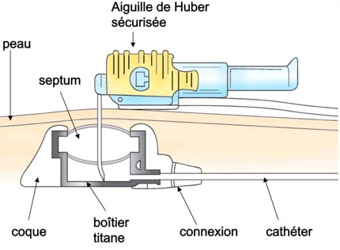

PANSEMENT OCCLUSIF STÉRILE
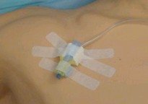

L’OBSTRUCTION

Si la CCI présente des signes d’obstruction
(reflux veineux faible ou absent, injection impossible ou difficile, mauvais débit de perfusion) :
Dans un 1er temps, effectuer des manœuvres
douces d’aspiration-injection avec une seringue de 10 ml remplie avec 5 ml de NaCl 0,9% durant 10 à 15 min.

Si échec contacter l’HAD pour organiser un contrôle radiologique puis un protocole de désobstruction par fibrinolytique.
Tout protocole de fibrinolyse par altéplase ou urokinase doit se faire à l’hôpital sur prescription.

NE JAMAIS TENTER DE DÉSOBSTRUER UNE CCI EN SURPRESSION.

LES 6 INDICATEURS DE BON FONCTIONNEMENT

- Reflux veineux présent,
- Bon débit de perfusion,
- Absence de douleur spontanée ou à l’injection,
- Injection à la seringue aisée,
- Absence d’inflammation au point de ponction ou sur le trajet tunnelisé du cathéter,
- Absence d’œdème cervical ou brachial au niveau de la CCI.

L’absence d’un ou de plusieurs indicateurs doit alerter sur de possibles complications.

Veiller à ce que le patient sache gérer sa CCI au quotidien et dépister une éventuelle complication.

EN CAS DE DOULEUR, GONFLEMENT OU ROUGEUR = EXTRAVASATION

AVIS MEDICAL ET
CHIRURGICAL URGENT:
AGIR DANS LES 6 HEURES

- Rassurer le patient en lui expliquant avec tact la procédure.
- Le laisser à jeun dans l’éventualité d’un geste chirurgical.
- Arrêter toute injection et laisser l’aiguille en place.
- Aspirer le maximum de produit par l’aiguille de Huber en place.
- Délimiter la zone d’extravasation avec un stylo feutre indélébile
(prendre photo si nécessaire).

- S’assurer de l’intégrité de la CCI et du bon positionnement de l’aiguille par l’absence de douleur durant l’injection avec une seringue de 10 ml de NaCl 0,9%.
- Confirmer le bon positionnement de l’extrémité du cathéter en vérifiant la présence d’un reflux veineux (immédiatement suivi d’un rinçage pulsé).

AVANT TOUT SOIN : RETRAIT DES BIJOUX ET DU VERNIS A ONGLES, PUIS FRICTION HYDRO-ALCOOLIQUE DES MAINS (FHA)

Montage de la ligne de perfusion

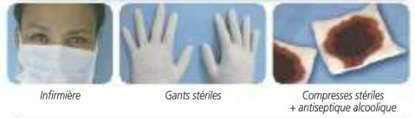

Pose de l’aiguille de type Huber
- Vérifier l’état cutané et l’absence de signe inflammatoire
- Appliquer un topique anesthésique type EMLA 1h à 2h avant,

Habillage :
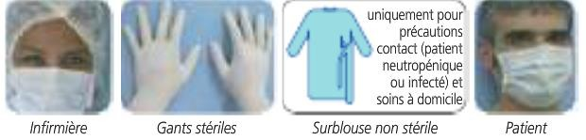

- Antisepsie :
  - Désinfecter toute la zone cutanée qui sera recouverte par le pansement,
  - Sur peau saine, préférer les antiseptiques alcooliques majeurs,

- Respecter les étapes de l’antisepsie et les temps de contact :

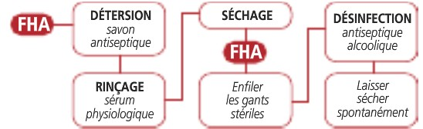

- Utiliser des aiguilles de Huber sécurisées de 22G ou
20G (19G réservé aux produits très visqueux),

Varier les points de ponction,
- Traverser complétement le septum,
- Sentir le fond de la chambre sans écraser la pointe de l’aiguille.

Pansement stérile et occlusif
- Habillage : idem pose de l’aiguille (voir ci-dessus),
- Antisepsie : port obligatoire de gants à chaque étape,
- Maintenir l’aiguille avec des bandelettes adhésives stériles,
- Appliquer le pansement sur la zone désinfectée sèche,

Visualisation du point de ponction recommandée,
- Un pansement permettant la visualisation du point de ponction peut rester en place 8 jours (J+7). Un pansement opaque doit être renouvelé tous les 4 jours (J+3).

Respect du système clos

- Préférer les valves bi-directionnelles avec surface de connexion facilement désinfectable et permettant l’évaluation de leur rinçage.
- Limiter les connexions et les robinets.
- Regrouper les manipulations.
- Ne jamais reconnecter une ligne de perfusion débranchée.

Utilisation : à l’aide de compresses stériles imprégnées d’antiseptique alcoolique, désinfecter par friction avant toute utilisation.
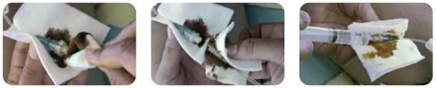

Lors de l’utilisation, enfoncer l’embout mâle avant d’opérer un quart de tour à droite. Inverser le geste lors du retrait.
La valve bi directionnelle permet injection et perfusion médicamenteuse, transfusion, nutrition parentérale et prélèvement sanguin.

Injection
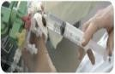
Manipulations avec compresses stériles imprégnées d’antiseptique alcoolique.
Toujours utiliser des seringues dont la contenance est supérieure ou égale à celle d’une seringue 10 ml.

Rinçage pulsé
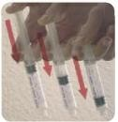
Rincer systématiquement après toute injection médicamenteuse, transfusion, nutrition parentérale et produit de contraste radiologique avec au moins 10 ml de NaCl 0,9%.
- Ne pas rincer avec la perfusion de base,
- Utiliser une seringue pré remplie de 10 ml de NaCl 0,9% facilite et optimise le soin,
- Rincer « en pulsé » en actionnant le piston en 10 poussées et évaluer la présence d’un éventuel résidu.

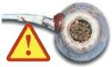
Vérifier la compatibilité de 2 médicaments à injecter simultanément, sinon risque de précipité dans la chambre.

Prélèvement
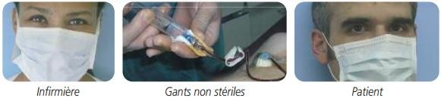

- Prélever en proximal sur robinet 3 voies ou valve bi-directionnelle.  - Utiliser un système type Vacutainer (avec embout Luer-Lok si possible).  - Manipuler avec gants non stériles et compresses stériles imprégnées d’antiseptique alcoolique. | - Rincer « en pulsé » avec une  - seringue pré remplie de 10 ml de NaCl 0,9%,  - Prélever les autres tubes et rincer immédiatement « en pulsé » avec une seringue pré rempli de 10 ml de NaCl 0,9%

Changement de ligne principale de perfusion et injection en proximal. Pose de perfusion secondaire

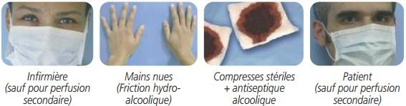
Privilégier le montage le plus simple possible en l’adaptant au traitement et au patient.

Retrait de l’aiguille
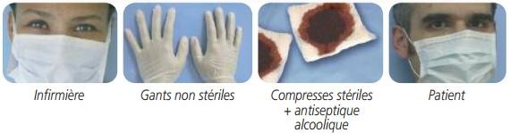

Retrait obligatoire de l’aiguille en pression positive
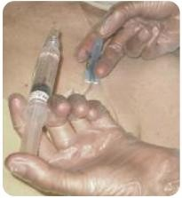
  - Utiliser du matériel sécurisé (protection contre les A.E.S liés à l’effet rebond).
  - Rinçage pulsé avec une seringue pré remplie de 10 ml de NaCl 0,9%
  - Retrait de l’aiguille tout en injectant pour maintenir une pression positive.
  - Eliminer l’aiguille immédiatement dans un collecteur pour piquant – coupant - tranchant.
  - Appliquer un pansement stérile et occlusif pendant 1h au minimum.

Traçabilité
- Tout acte sur CCI doit être noté dans le dossier du patient
- Signaler tout problème de matériovigilance.

